Порядок использования открытого огня
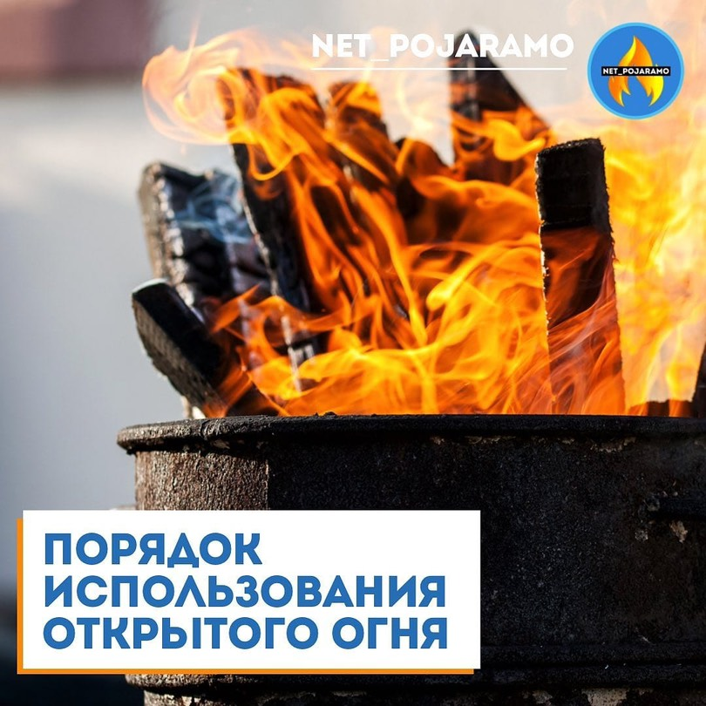

С 1 января 2021 года для граждан действуют новые правила противопожарного режима в Российской Федерации, утвержденные Постановлением Правительства РФ от 16 сентября 2020 г. № 1479, которые определяют порядок поведения людей, а также содержание территорий и зданий. Требования также касаются садоводов и дачников.
⠀
В частности, собственники земельных участков обязаны своевременно убирать на них мусор и сухостой, а также окашивать их.
⠀На территориях частных домовладений запрещено разводить костры, использовать открытый огонь для приготовления пищи вне специально отведенных и оборудованных для этого мест.
⠀При этом, правилами не устанавливается полный запрет на использование открытого огня и разведение костров на приусадебных и садовых участках. Это возможно при соблюдении определенных условий и требований пожарной безопасности (см. приложение № 4 к Правилам противопожарного режима в Российской Федерации). Так, сжигать мусор, траву, листву и иные отходы можно на специальных площадках, определенных для этого органами местного самоуправления. При этом место для открытого огня должно располагаться на расстоянии не менее 50 метров от ближайшей постройки, от хвойного леса и молодняка его должно отделять 100-метровое расстояние и 30 метров - от лиственного леса. При использовании открытого огня в металлической бочке расстояния могут быть сокращены вдвое. В таком случае у бочки должна быть крышка, а поблизости должны находиться первичные средства пожаротушения. Оставлять без присмотра огонь нельзя.
⠀Территория вокруг места использования открытого огня должна быть очищена в радиусе 10 метров от сухостойных деревьев, валежника, сухой травы и других горючих материалов.
⠀ Мангалы и жаровни можно располагать на расстоянии не менее 5 метров от зданий и построек.
⠀Нарушение правил пожарной безопасности при использовании открытого огня наказывается штрафом, для граждан – от 2 до 3 тыс. рублей. Во время действия особого противопожарного режима размер штрафа увеличивается.

ОНД и ПР по Богородскому г.о.
ГУ МЧС России по Московской области

